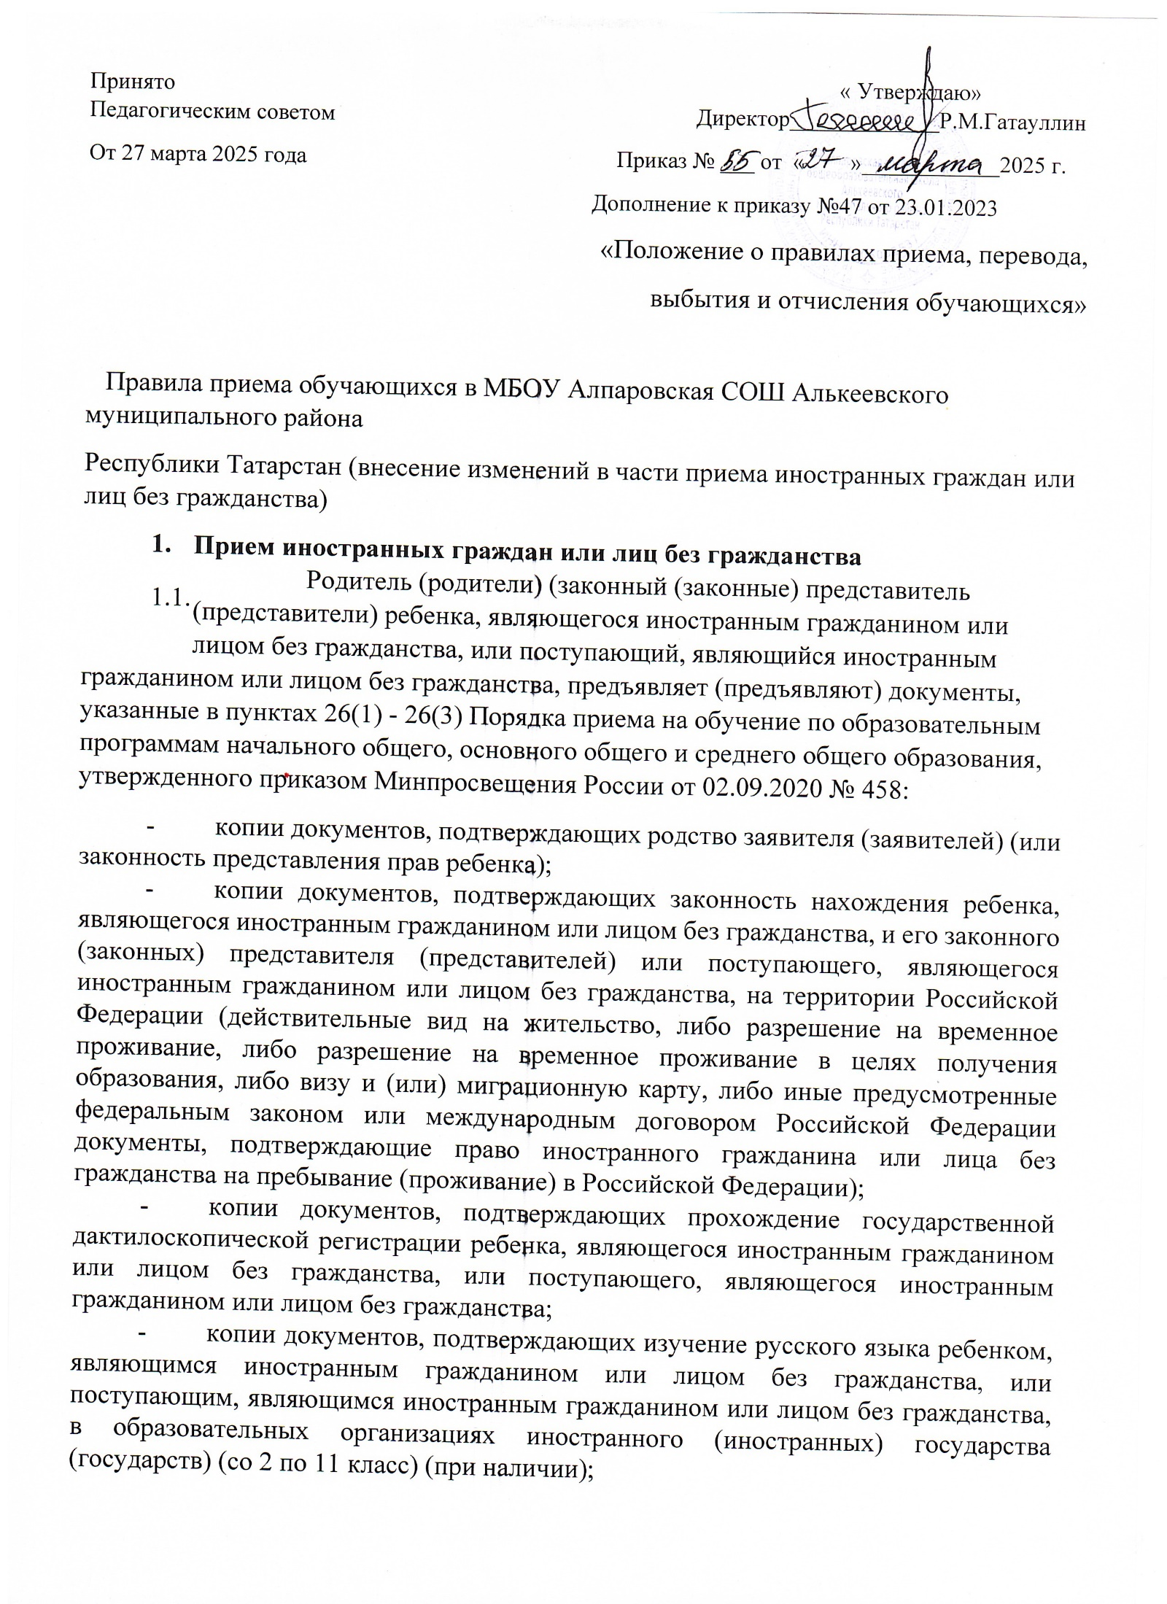

-копии документов, удостоверяющих личность ребенка, являющегося иностранным гражданином или лицом без гражданства, или поступающего, являющегося иностранным гражданином или лицом без гражданства (для иностранных граждан: паспорт иностранного гражданина либо иной документ, установленный федеральным законом или признаваемый в соответствии с международным договором Российской Федерации в качестве документа, удостоверяющего личность иностранного гражданина; для лиц без гражданства: документ, выданный иностранным государством и признаваемый в соответствии с международным договором Российской Федерации в качестве документа, удостоверяющего личность лица без гражданства, разрешение на временное проживание, временное удостоверение личности лица без гражданства в Российской Федерации, вид на жительство и иные документы, предусмотренные федеральным законом или признаваемые в соответствии с международным договором Российской Федерации в качестве документов, удостоверяющих личность лица без гражданства);
- копии документов, подтверждающих присвоение родителю (родителям) (законному (законным) представителю (представителям) идентификационного номера налогоплательщика; страхового номера индивидуального лицевого счета (далее - СНИЛС) (при наличии), а также СНИЛС ребенка, являющегося иностранным гражданином или лицом без гражданства, или поступающего, являющегося иностранным гражданином или лицом без гражданства (при наличии);
- медицинское заключение об отсутствии у ребенка, являющегося иностранным гражданином или лицом без гражданства, или поступающего, являющегося иностранным гражданином или лицом без гражданства, инфекционных заболеваний, представляющих опасность для окружающих, предусмотренных перечнем, утвержденным уполномоченным Правительством Российской Федераций федеральным органом исполнительной власти в соответствии с частью 2 статьи 43 Федерального закона от 21 ноября 2011 года № 323-ФЗ «Об основах охраны здоровья граждан в Российской Федерации»;
- копии документов, подтверждающих осуществление родителем (законным представителем) трудовой деятельности (при наличии).
1.2.граждане и лица без гражданства все документы представляют на русском языке или вместе с заверенным в установленном порядке переводом на русский язык.
1.3.Пункт 1.1. Правил не распространяется на иностранных граждан, указанных в подпункте 2 пункта 20 и пункте 21 статьи 5 Федерального закона от 25 июля 2002 г. №115-ФЗ «О правовом положении иностранных граждан в Российской Федерации».
Иностранные граждане, указанные в абзаце первом пункта 1.3 Правил, предъявляют следующие документы:
- копия свидетельства о рождении ребенка;
- копия паспорта;
- справку о регистрации по месту жительства.
Абзацы третий - пятый и седьмой - девятый пункта 1.1. Правил не распространяются на граждан Республики Беларусь.
1.4.Для приема родитель (родители) (законный (законные) представитель (представители) ребенка, являющегося иностранным гражданином или лицом без гражданства, или поступающий, являющийся иностранным гражданином или лицом без гражданства, дополнительно в заявлении о приеме на обучение дает (дают) согласие для прохождения тестирования.
1.5.Родитель (родители) (законный (законные) представитель (представители) ребенка, являющегося иностранным гражданином или лицом без гражданства, или поступающий, являющийся иностранным гражданином или лицом без гражданства, заявление о приеме

